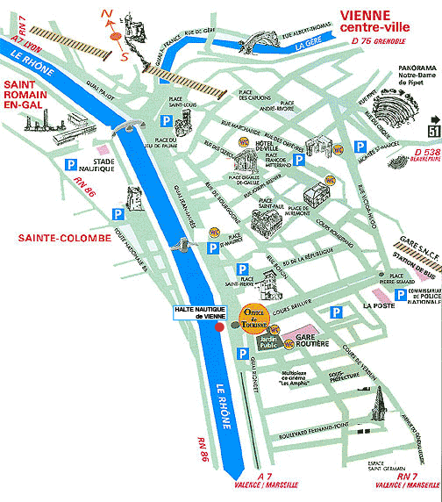

La situation : region Rhône-alpes, departement Isère(38). Il est situé sud de Lyon, près de Rhône.

Altitude : 161 m

La population : 29987

Taille : diamètre est vers 3 km

La position par rapport a d’autres villes francaises: 32 km de Lyon (environ 20 min de route)

550 km de Paris (environ 4h30), 500 km Nice, 50 km

St. Etienne, 90 km Grenoble, 75 km Valence,

300 km Marseille

La coulinaire :

Le vin est la production essentielle de ce terroir.  
Tout au nord, ce sont les Côtes Rôties (arômes d'épices et de petits fruits rouges) puis le Château-Grillet

(blanc plein de fraîcheur). Le Condrieu leur fait suite ( arômes de pêche).  
Plus bas, sur la rive droite le Saint-Joseph rouge (arômes de réglisse et de violette) et blanc (parfums d'aubépine), puis le Cornas (tanique) et le Saint-Péray blanc tranquille ou mousseux( arômes mielés).

Sur la rive gauche, l'Hermitage rouge (charpenté) et blanc (vin prestigieux, plein de finesse) et le Crozes-Hermitage rouge et blanc.  
  
Dans la Drôme, les Coteaux du Tricastin, leurs vins rustiques et la Clairette de Die traditionnellement mousseuse.  
   
Les fromages : Les Picodons de la Drôme et de l'Ardèche (AOC)  
  
Les desserts : L'agneau pascal et le pantin d'Annonay, les brassadeaux drômois ou ardéchois, la pogne de Romans, le copeau de Saint-Péray et le couve de Crest, deux variétés de biscuits secs, les croquettes aux amandes de Nyons et de Vinsobres, le suisse de Valence en souvenir du pape Pie VI, les marrons et la crème de marrons d'Ardèche et le célèbre nougat de Montélimar. Ne pas oublier le tilleul de Buis-les-Baronnies, les herbes aromatiques de la Provence , les olives de Nyons "la tanche "(AOC) et l'huile d'olive.

La ville est connu commont la ville antique. Vienne possède un patrimoine archéologique, architectural et mobilier d’importance exceptionnelle dont témoigne la présence de 41 monuments historiques, de 4 musées municipaux, et de riches collections.

Sur la ville est beaucoup de romain et médiéval édifice :

Bibliothèque municipale

Bien que rénovée durant l'été 2003, la principale bibliothèque de Vienne souffre mal de la comparaison avec les équipements comparables de villes de même importance.

Cathédrale Saint Maurice

L'édification de l’Eglise Saint Maurice, que l’on continue à appeler communément Cathédrale, fut l’un des plus importants chantiers de la vallée du Rhône au Moyen Age et dura du 11° au 16° siècle (dernière pierre posée en 1529).  
On peut même remonter plus loin, puisque elle occupe l’emplacement où s’élevait déjà un groupe épiscopal, sans doute depuis le 4° siècle, et son soubassement est constitué de pierres romaines vraisemblablement récupérés de monuments de la cité antique.

Temple d'Auguste et Livie

Le temple romain, symbole et coeur affectif de la ville avec ses 16 belles colonnes corinthiennes, a été progressivement édifié en plusieurs fois, entre 20 avant JC et 40 après JC.

# **Theatre antique**

# Le Théâtre Antique de Vienne est un des plus vastes édifices de ce type connu dans le monde romain et l'un des momuments symboles de Vienne. Il se visite toute l'année.

Les événements culturels :

* A Vienne est le **Jazz festival** qui se déroule chaque année, la première quinzaine de juillet. (29 juin-13 julliet 2006). Le plus grand theatre romain d’Europe a retrouvé sa fonction premiere avec le festival Jazz a Vienne. Dote d’une excellente acoustique, le Theatre Antique offre depuis 21 ans un cadre d’exception pour les plus grands noms du jazz. Ella Fitzgerald, Miles Davis, George Benson, lionel Hampton, James Brown, Claude Nougaro et bien d’autres ont fait vibrer des milliers de mélomanes...
* Lundi 20 mars au samedi 1 avril :   
  **Festival de l’homour**, 25ième Festival de l'Humour sous l’égide de la Maison des Jeunes et de la Culture
* Samedi 13 mai au samedi 20 mai :   
  **Le printemps de Vienne**, En mai, l'équipe du Théâtre de Vienne investit une "friche militaire" : l'ancien Manège de Cavalerie de l'Espace Saint-Germain, pour des spectacles grands plateaux.
* Jeudi 1 juin au lundi 31 juillet :   
  **Concerts**, Concerts variétés au Théâtre Antique de Vienne

Les avantages et les inconvenients :

La ville Vienne est très vieille et pourquoi attire beacoup de touristes. Il a beaucoup de spécifique culture. Le inconvenient pour les habitants est constamment presse. Vienne avoir climat bonn. Il n’y a pas beaucoup du pluie et les températures sont agérable.

Les principales activités :

* Chimie, chaudronnerie, énergie, IAA, textile
* Salairés a industrie : 5 000
* Salairés des activités technologiquement les plus innovantes : 1 000

Autres informations :

* C’est ancienne cathédrale (11.-16. siècle)
* A Vienne est beaucoup de musées
* Piscine et plan d'eau (zone de loisirs avec sports nautiques)
* Il y a beaucoup de intéressant restaurant : Restaurant "l'Auberge Canadienne", Le Provence, Le Thé de la Sultane - Spécialité Libanaise, Ma Grand Mere...

Cela vous a-t il donné envie de visiter cette ville ?

Non, je ne voudrais pas visiter ca ville. La ville est belle mais il y a beaucoup des autres villes qui je voudrais visite.

Qui, je voudrais visite Vienne. Je pense que Vienne est beau ville qui avoir beaucoup de vieux édifices et belles églises.

temple d'auguste et livie theatre antique

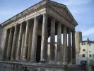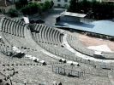

cathedrale saint maurice

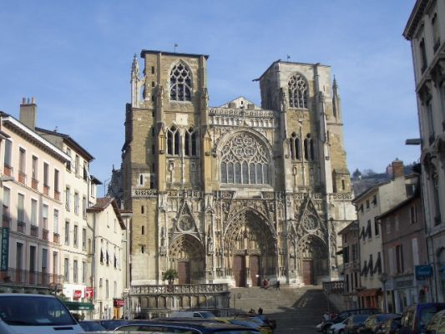

Vienne

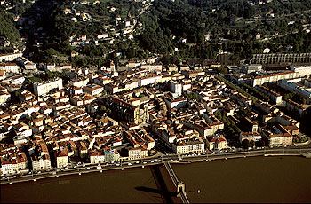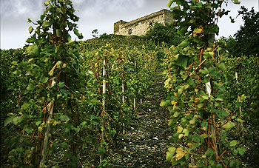

jazz a Vienne

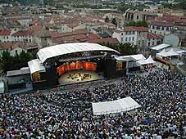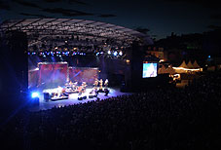

Sources : <http://www.crt-rhonealpes.fr/>

<http://www.vienne-tourisme.com/>

<http://www.tourisme.fr/office-de-tourisme/vienne.htm>

<http://www.vienne-isere.net/>

<http://www.vienne-online.com/>

<http://www.rhone-alpes.cci.fr/>

<http://www.ac-grenoble.fr/isle/vienne.htm>

<http://www.vienne.fr/sommaire.php>